**ΑΝΑΣΚΟΠΗΣΗ ΔΡΑΣΗΣ**

**ΤΟΥ ΠΑΝΕΛΛΗΝΙΟΥ ΣΥΛΛΟΓΟΥ ΕΦΟΔΙΑΣΤΩΝ ΠΛΟΙΩΝ & ΕΞΑΓΩΓΕΩΝ**

**ΓΙΑ ΤΟ ΕΤΟΣ 2017**

**ΔΙΟΙΚΗΤΙΚΟ ΣΥΜΒΟΥΛΙΟ**

1. **Πρόεδρος:** Μαυρίκος Νικόλαος του Παναγιώτη - Γεωργίου

2. **Α΄Αντιπρόεδρος:** Περπεροπούλου – Ρεπούσκου Μαρία του Χρήστουα

3. **Β΄Αντιπρόεδρος:** Παπαχαστάς Χριστόφορος του Μιχαήλ

4. **Γενικός Γραμματέας:** Νομικός Μιχαλάκης του Σπυρίδωνος

5. **Ταμίας:** Δεγρέας Παναγιώτης του Ηλία

**Σύμβουλοι:**

6. Γρύμπλας Ιωάννης του Περικλή

7. Καφούρος Εμμανουήλ του Νικολάου

8. Μαντούβαλος Δημήτριος του Θεοδώρου

9. Πανούσου – Κωνσταντέλου Νίκη του Ιωάννου

|  |
| --- |
| 1. **ΕΙΣΑΓΩΓΗ** |

Ο Πανελλήνιος Σύλλογος Εφοδιαστών Πλοίων και Εξαγωγέων συνέχισε και κατά το έτος 2017 την συντονισμένη προσπάθεια για την ανόρθωση τόσο των οικονομικών όσο και του πραγματικού έργου του που είναι **η αναβάθμιση και η αναγνώριση της θέσης του Συλλόγου,** από όλους τους εγχώριους φορείς τόσο του Δημόσιου όσο και του Ιδιωτικού τομέα, αλλά και στους Παγκόσμιους και Ευρωπαϊκούς που πρεσβεύονται από τον:

**INTERNATIONAL SHIPSUPPLIERS & SERVICES ASSOCIATION (ISSA)**

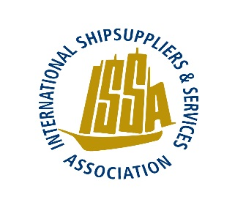

και **EUROPEAN SHIP SUPPLIERS ORGANISATION (OCEAN)**

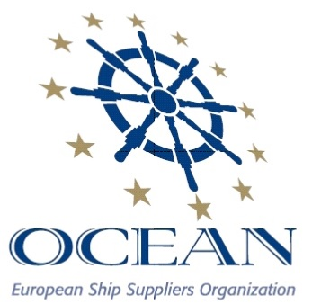

Η φωνή του Συνδέσμου το τελευταίο διάστημα φτάνει παντού και οι θέσεις των Ελλήνων Εφοδιαστών και Εξαγωγέων ακούγονται ηχηρά σε όλα τα επίπεδα.

Βασικοί παράγοντες αυτής της αναπτυξιακής προσπάθειας είστε εσείς, τα Τακτικά Ενεργά μέλη του, που δώσατε στο Διοικητικό Συμβούλιο και τον Πρόεδρό του την υποστήριξη και τα μέσα για να αγωνισθούν και να ανταπεξέλθουν στη δύσκολη κατάσταση που περνούσε ο ΠΣΕΠΕ τα προηγούμενα χρόνια.

Οι πρωτοβουλίες και δράσεις των μελών του Διοικητικού Συμβουλίου συνέβαλαν αποφασιστικά στην εδραίωση μιας εξωστρεφούς πολιτικής που είχε ως αντικειμενικό σκοπό την εκκαθάριση των ποικίλων εμποδίων που παρεμβάλλονται στην προσπάθεια για ένα σταθερό επιχειρηματικό περιβάλλον ώστε **να ασκείται η επιχειρηματική δραστηριότητα των Τακτικών Ενεργών μελών του ΠΣΕΠΕ με όσο το δυνατό λιγότερα εμπόδια.**

Με αυτό το πνεύμα, θα μου επιτρέψετε να ευχαριστήσω τα Μέλη του Δ.Σ, και το προσωπικό του Συλλόγου και το τελωνειακό σύμβουλο του ΠΣΕΠΕ, που με πνεύμα συνεργασίας, συνείδηση καθήκοντος, συναδελφικότητα, ανιδιοτέλεια και μαχητικότητα για να έχουν οι εφοδιαστές-εξαγωγείς ισχυρή, ενιαία φωνή και ένα διαρκή σύμμαχο στο πλευρό τους. Όπως σύμμαχος είναι στο πλευρό μας και οι άνθρωποι του έντυπου τύπου καλύπτοντας κάθε ανακοίνωση του Συλλόγου μας και παρέχοντας ισχυρό βήμα για την ανάδειξη των δίκαιων αιτημάτων μας.

Θα πρέπει να τονισθεί ότι ενώ τα έξοδα κατά το έτος 2017 ήταν αυξημένα στον ΙΣΟΛΟΓΙΣΜΟ κατά 14.138,97 ευρώ σε σχέση με τον ΠΡΟΫΠΟΛΟΓΙΣΜΟ καθόσον προβήκαμε στις κάτωθι δαπάνες, ωστόσο τα έσοδα ήταν επίσης αυξημένα στον ΙΣΟΛΟΓΙΣΜΟ **κατά 32.266,58 ευρώ** σε σχέση με τον ΠΡΟΫΠΟΛΟΓΙΣΜΟσε σημείο ώστε να υπερκαλύψουν τα έξοδα :

α) επέκταση μηχανογράφησης

β) έξοδα ταξιδίων κατά ΕΠΙΧΕΙΡΗΜΑΤΙΚΗ ΑΠΟΣΤΟΛΗ ΣΤΗΝ ΟΛΛΑΝΔΙΑ 26-30/6/17

γ) έξοδα συμμετοχής στη ΔΕΘ

δ) έξοδα συμμετοχής στο Διεθνές Συνέδριο και Έκθεση του ISSA στην Αθήνα 2017 με την αγορά περιπτέρου στην Έκθεση, τη σύνταξη και διανομή του Greek Ship Suppliers Directory σ' έντυπη και ηλεκτρονική μορφή με USB pens, μαζί με ελληνικά προϊόντα (παστέλια, ελαιόλαδο,ούζο μινι,μαστίχα μινι), την αμοιβή συνεργατών και έξοδα παροχής γεύματος στον Πρόεδρο και Εκπροσώπους του ISSA.

ε) αγορά ημερολογίων, επαγγελματικών καρτών Προέδρου και Γραμματείας, χριστουγεννιάτικων καρτών, μαζί με τα έξοδα ταχυδρομικής αποστολής τους σε μέλη μας στην επαρχία, στον ISSA + OCEAN.

στ) αγορά IPAD

ζ) ΔΩΡΕΑ ΠΡΟΣ ΙΕΡΑ ΜΗΤΡΟΠΟΛΗ ΠΕΙΡΑΙΩΣ αξίας 1.185.08 ευρώ και υποδηλώνοντας έτσι το φιλανθρωπικό έργο του ΠΣΕΠΕ .

*Πάρα ταύτα, όπως θα σας παρουσιάσουμε παρακάτω στον τίτλο* ***ΟΙΚΟΝΟΜΙΚΗ ΔΙΑΧΕΙΡΙΣΗ****, ξεπεράσαμε τις προσδοκίες του προϋπολογισμού του 2017. Σήμερα ο Σύλλογος έχει καλύψει όλα τα ελλείμματα όλες τις δαπάνες και βρίσκεται με πλεόνασμα στις 31/12/2017* ***67.993,28 ΕΥΡΩ. Αυτό επιτεύχθηκε α) με την ορθή διαχείριση των δαπανών β) με την αποτελεσματική παρακολούθηση των οφειλών των μελών και γ) προσπάθεια λήψης δωρεών.***

Τέλος αξίζει να επισημανθεί ότι είναι πλέον **σε ισχύ το Νέο Καταστατικό του ΠΣΕΠΕ** το οποίο εγκρίθηκε στις 28/9/17 από το Ειρηνοδικείο του Πειραιά.

**ΑΡΧΑΙΡΕΣΙΕΣ ΠΣΕΠΕ 22/2/17**

Την Τετάρτη 22 ΦΕΒΡΟΥΑΡΙΟΥ του 2017, στον Α’ όροφο του Εμπορικού Επιμελητηρίου Πειραιώς, στην αίθουσα εκδηλώσεων «ΣΠΥΡΟΣ ΜΠΡΟΥΣΚΑΡΗΣ» διεξήχθησαν, παράλληλα με την ετήσια Γενική Συνέλευση των τακτικών κι οικονομικά τακτοποιημένων μελών του Συλλόγου μας, οι αρχαιρεσίες για την επιλογή των προσώπων που συγκρότησαν το 9μελές Διοικητικό Συμβούλιο και την 3μελή Ελεγκτική Επιτροπή.

***Το νεοεκλεγέν Διοικητικό Συμβούλιο συνεδρίασε τη Δευτέρα 28/2/17 στα γραφεία του Συλλόγου μας, και εκλέχτηκαν ο Πρόεδρος, ο Α’ Αντιπρόεδρος, ο Β’ Αντιπρόεδρος, ο Γενικός Γραμματέας, ο Ταμίας κι οι Σύμβουλοι (όπως διαφαίνονται και στην αρχή της ανασκόπησης) με τριετή θητεία με βάση το Νέο Καταστατικό από 28/2/2017 ως και 28/2/2020.***

**ΑΝΑΠΛΗΡΩΜΑΤΙΚΑ ΜΕΛΗ:**

1. Βασιλόπουλος Εμμανουήλ του Αναστασίου

2. Κασιδιάρης Σταύρος του Πέτρου

3. Πανουτσόπουλος Μερκούριος του Δημητρίου

**ΕΛΕΓΚΤΙΚΗ ΕΠΙΤΡΟΠΗ**

1) Μαυρίκος Νικόλαος του Ιωάννου

2) Κασελάκης Αλέξανδρος του Ανδρέα

3) Λούβρος Άρης του Παναγιώτη

**ΣΥΜΜΕΤΟΧΉ ΣΕ ΔΙΕΘΝΗ ΣΥΝΕΔΡΙΑ ΚΑΙ ΕΚΘΕΣΕΙΣ**

Στα πλαίσια προβολής του τόσο στο εσωτερικό όσο και στο εξωτερικό, ο ΠΣΕΠΕ προέβη στις κάτωθι ενέργειες:

**α)** 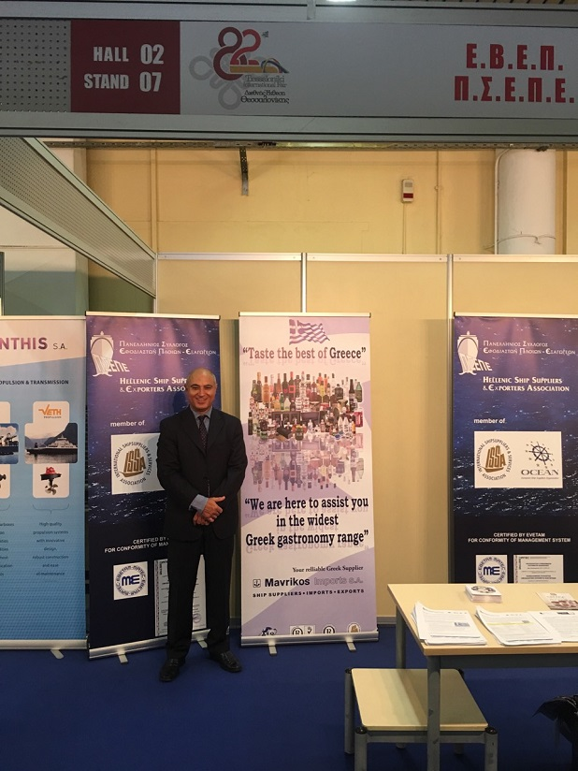

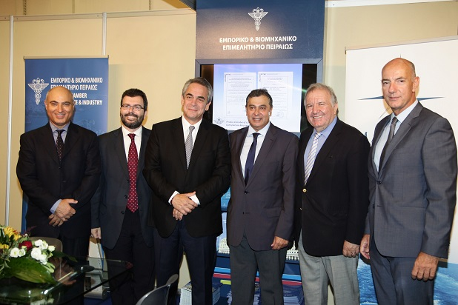

Ο κ. Νικόλαος Μαυρίκος ως Πρόεδρος του Πανελληνίου Συλλόγου Εφοδιαστών Πλοίων Εξαγωγέων , και ως Αντιπρόεδρος Β' του ΕΒΕΠ στη **82η ΔΕΘ**, που πραγματοποιήθηκε από τις 9 έως τις 17 Σεπτεμβρίου και έχει ως τιμώμενη Χώρα την Κίνα. Με θέμα αφιερωμένο στην Ελληνική Ναυτιλία, δόθηκε η δυνατότητα προβολής, εξωστρέφειας και ανάπτυξης συνεργασιών στα μέλη του που εκπροσωπούν δυναμικά την ναυτιλιακή δραστηριότητα του Πειραιά, προσφέροντας πολλαπλά οφέλη, σε ένα άρτιο εκθεσιακό περιβάλλον.

**β)** 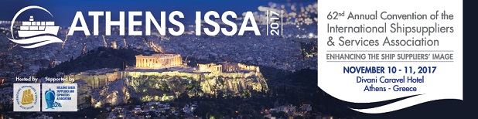

Ο Πρόεδρος του Πανελληνίου Συλλόγου Εφοδιαστών Πλοίων & Εξαγωγέων, κ. Νικόλαος Μαυρίκος, πρότεινε, υποστήριξε και τελικά πέτυχε να πείσει τον ISSA, ο οποίος εκπροσωπεί 2.000 εφοδιαστικές επιχειρήσεις παγκοσμίως, ότι η Ελλάδα, η Αθήνα και ο Πειραιάς, ως χώροι φιλοξενίας του Συνεδρίου αναδεικνύουν την ιστορικότητα του κλάδου, αλλά και τις μελλοντικές προοπτικές του, ενώ ταυτόχρονα μπορούν να αποτελέσουν μία αφορμή για μία συνολικότερη εμπειρία επίσκεψης (τουριστικά, πολιτιστικά) για τους ξένους συμμετέχοντες. Η αποδοχή της πρότασης της ελληνικής πλευράς από τον ISSA επιβεβαιώνει ότι οι εφοδιασμοί πλοίων είναι μία επιχειρηματική δραστηριότητα που βασίζεται στις σχέσεις (a relationship business). Και οι σχέσεις του κλάδου είναι άρρηκτα δεμένες με την Ελλάδα και τις θάλασσες της Μεσογείου εδώ και 5.000 χρόνια.

Έτσι με μεγάλη συμμετοχή από τους Έλληνες και ξένους εκπροσώπους του εφοδιαστικού και επιχειρηματικού κόσμου, πραγματοποιήθηκε το 62ο Παγκόσμιο Συνέδριο του Διεθνή Οργανισμού Εφοδιαστών Πλοίων και Υπηρεσιών (International Ship Suppliers & Services Association, ISSA), στις 10-11 Νοεμβρίου 2017, στην Αθήνα, στο ξενοδοχείο DIVANI CARAVEL HOTEL.

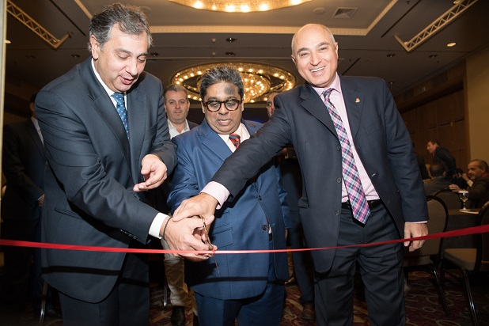

Το σημαντικό αυτό παγκόσμιο Συνέδριο επιχείρησε να σηματοδοτήσει την προσπάθεια εξόδου της οικονομίας από την κρίση, ιδιαίτερα από την αξιοποίηση της προοπτικής της ως ναυτιλιακό και διαμετακομιστικό κέντρο εμπορίου. Παράλληλα, συμβάλει αποφασιστικά στην προβολή της Ελλάδας, της Αθήνας και του Πειραιά ως επιχειρηματικών, τουριστικών και συνεδριακών προορισμών, με απαράμιλλη πολιτιστική αξία, υψηλής ποιότητας υπηρεσίες φιλοξενίας και αναμφισβήτητα κλιματικά πλεονεκτήματα.

Στα πλαίσια αυτής της διοργάνωσης ο ΠΣΕΠΕ χωρίς καμία οικονομική επιβάρυνση προς τα μέλη του, συμμετείχε στην Έκθεση με δικό του περίπτερο και διέθεσε Greek Ship Supplies Directory – σ’ έντυπη, αλλά και ψηφιακή μορφή, το οποίο διαμοιράστηκε δωρεάν στους επισκέπτες και στους συμμετέχοντες κατά τη διάρκεια της Έκθεσης, μαζί με ελληνικά προϊόντα (παστέλια, ελαιόλαδο,ούζο μινι,μαστίχα μινι). Μέριμνα μας ήταν να καταστεί ευκολότερη η δημοσιοποίηση των δυνατοτήτων των ελληνικών εφοδιαστικών εταιρειών μέσω του Συλλόγου τόσο στους ξένους συναδέλφους μας, όσο και στις ναυτιλιακές εταιρείες που μετείχαν (τόσο από το εσωτερικό όσο και από το εξωτερικό).

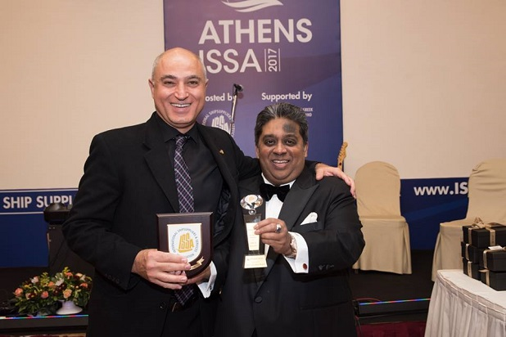

Ο Πρόεδρος κ. Νικόλαος Μαυρίκος βραβεύτηκε για την επιτυχημένη διοργάνωση του 62ου ΔΙΕΘΝΟΥΣ ΣΥΝΕΔΡΙΟΥ ΚΙ ΕΚΘΕΣΗΣ ΤΟΥ ISSA ΣΤΗΝ ΑΘΗΝΑ στο GALA DINNER ΣΤΙΣ 11/11/17 στο ξενοδοχείο DIVANI CARAVEL HOTEL.

**γ)** Πραγματοποιήθηκε στην Αθήνα στο ξενοδοχείο DIVANI CARAVEL HOTEL στις 11-12 Νοεμβρίου, παράλληλα με του ISSA, το Board meeting του EUROPEAN SHIP SUPPLIERS ORGANISATION (OCEAN).

**ΠΡΟΒΟΛΗ ΤΟΥ «MARITIME HELLAS – NAVIGATE THE CLUSTER»**

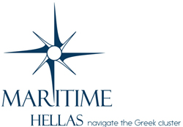

Ο ΠΣΕΠΕ ενισχύει και προωθεί την πρώτη ελληνική ηλεκτρονική πλατφόρμα, «MARITIME HELLAS – NAVIGATE THE CLUSTER», το οποίο δημιουργήθηκε τον Ιανουάριο του 2017 με πρωτοβουλία του Ναυτικού Επιμελητηρίου Ελλάδος, της Ένωσης Ελλήνων Εφοπλιστών και του Εμπορικού και Βιομηχανικού Επιμελητηρίου Πειραιώς. Ο ΠΣΕΠΕ μάλιστα:

* Εκανε δωρεάν εγγραφή στο MARITIME CLUSTER.
* Επίσης το MARITIME CLUSTER παρουσιάστηκε στη ΔΕΘ,
* Στο Διεθνές Συνέδριο και Έκθεση του ISSA στην Αθήνα στις 10 – 11 Νοεμβρίου 2017 τόσο στο περίπτερο του ΠΣΕΠΕ όσο κατά τη διάρκεια της ομιλίας του Προέδρου του ΕΒΕΠ κ. Κορκίδη στο Συνέδριο.

**ΔΥΝΑΜΙΚΟ ΠΑΡΟΝ ΣΕ ΟΜΑΔΕΣ ΥΠΟΥΡΓΕΙΩΝ**

**Αξίζει να τονιστεί ότι ο ΠΣΕΠΕ το 2017 συμμετέχει δυναμικά, κατόπιν ένταξης του το 2017, στις ομάδες:**

• **Επιχειρησιακής Επιτροπής Διευκόλυνσης Εμπορίου,** μ’ εκπρόσωπο τον Πρόεδρο κ. Νικόλαο Μαυρίκο και αναπληρωματικό μέλος τον τελωνειακό σύμβουλο κ. Γεώργιο Βήτο, αποστέλλοντας ανελλιπώς σχόλια και παρατηρήσεις μας σε θέματα διαδικασίας εφοδιασμού πλοίων.

• **Εθνικής Συντονιστικής Επιτροπής Κρουαζιέρας,** μ’ εκπρόσωπο τον Πρόεδρο κ. Νικόλαο Μαυρίκο και αναπληρωματικό μέλος τον κ. Μιχαήλ Νομικό, Πρόεδρο της εταιρείας – μέλους μας HARDY MARINE, εκθέτοντας, τόσο με υπόμνημα μας όσο και κατά τη διάρκεια των συνεδριάσεων, όλα τα προβλήματα που σχετίζονται με τον εφοδιασμό των κρουαζιεροπλοίων και τα οποία δημιουργούνται από ισχύουσες νομοθετικές ή κανονιστικές διατάξεις ή από εγκύκλιες διαταγές οι οποίες ερμηνεύουν τις ισχύουσες διατάξεις.

**ΔΡΑΣΕΙΣ – ΗΜΕΡΙΔΕΣ ΠΣΕΠΕ**

**Α)** 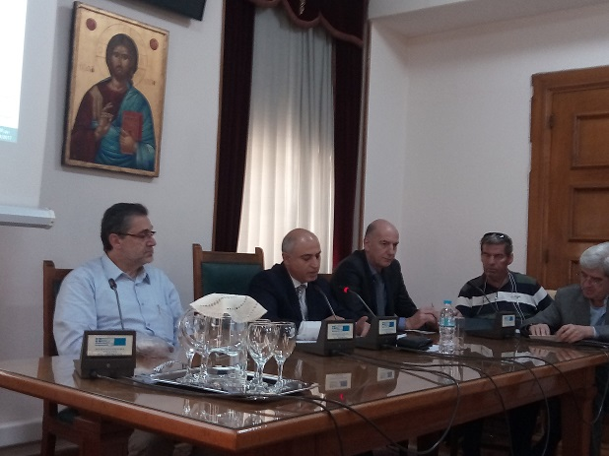

Τα ανυπέρβλητα προβλήματα που έχουν δημιουργηθεί, από νομοθετικές ή κανονιστικές διατάξεις ή από εγκυκλίους του Υπουργείου Οικονομικών, τα οποία απαγορεύουν ή αυξάνουν το κόστος του εφοδιασμού και μειώνουν δραστικά την ανταγωνιστικότητα των ελληνικών εφοδιαστικών επιχειρήσεων, **καθιστώντας σχεδόν απαγορευτικό το έργο της εφοδιαστικής αλυσίδας εκτρέποντας έτσι τους εφοδιασμούς σ’ άλλα κράτη – μέλη ή την πραγματοποίηση τους στη χώρα μας από αλλοδαπές εφοδιαστικές εταιρίες** , καθώς επίσης και προτάσεις επίλυσής τους, αναδείχθηκαν, σε έκτακτη σύσκεψη που συγκλήθηκε τη Δευτέρα 10 Απριλίου 2017 στο Εμπορικό και Βιομηχανικό Επιμελητήριο Πειραιώς από τον Β΄ Αντιπρόεδρο του Ε.Β.Ε.Π. και Πρόεδρο του Πανελλήνιου Συλλόγου Εφοδιαστών Πλοίων - Εξαγωγέων (Π.Σ.Ε.Π.Ε.), κ. Νίκο Μαυρίκο, με τη συμμετοχή των 15 κάτωθι φορέων :

1. **Ελληνική Συνομοσπονδία Εμπορίου και Επιχειρηματικότητας** eseelogo2016

Πρόεδρος κ. Βασίλειος Κορκίδης.

1. **Εμπορικό και Βιομηχανικό Επιμελητήριο Πειραιά** Πρόεδρος κ. Βασίλειος Κορκίδης.
2. **Ναυτικό Επιμελητήριο Ελλάδος** 

κ. Ιωάννης Τριφύλης μέλος Διοικούσας Επιτροπής

1. **Ένωση Ελλήνων Εφοπλιστών** 
2. **Σύνδεσμος Βιομηχανιών Αττικής-Πειραιώς** 

Πρόεδρος κ. Δημήτριος Μαθιός.

1. **Ομοσπονδία Εμπορικών Συλλόγων Αττικής Όμορων Νομών και Νήσων Αιγαίου** 

Πρόεδρος κ. Παύλος Πολιτάκης.

1. **Εμπορικός Σύλλογος Πειραιώς** 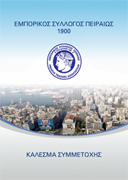

Πρόεδρος κ. Νικόλαος Μανεσιώτης.

1. **Πανελλήνιος Σύνδεσμος Εξαγωγέων**

επιστημονικός συνεργάτης κ. Νικόλαος Αρχοντής.

1. **Ένωση Εφοπλιστών Κρουαζιεροπλοίων & Φορέων Ναυτιλίας**

Πρόεδρος κ. Θεόδωρος Κόντες .

1. **Ομοσπονδία Εκτελωνιστών της Ελλάδας** 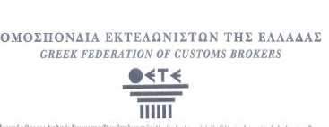

Πρόεδρος κ. Γεώργιος Ζωγράφος.

1. **Σύλλογος Εκτελωνιστών - Τελωνειακών Αντιπροσώπων Πειραιώς – Αθηνών**

Πρόεδρος κ. Ανδρέας Βροντάκης.

1. **Σύνδεσμος Επιχειρήσεων Διεθνούς Διαμεταφοράς & Επιχειρήσεων Logistics Ελλάδος **

Εμμανουήλ Βιτσαράς Πρόεδρος και Βασίλης Μπαρμπαγιάννης, Μέλος Δ.Σ.

1. **Πανελλήνιος Σύνδεσμος Ναυτικών Πρακτόρων & Επαγγελματιών Χρηστών Λιμένος** 

Πρόεδρος: Θεολόγος Θεολογίτης

1. **Σωματείο Ναυτικών Πρακτόρων Αττικής-Πειραιώς** 

Πρόεδρος κ. Απόλλων Καρακαλάς.

1. **Βιομηχανικό Πάρκο Σχιστού** 

Πρόεδρος κ. Θεόδωρος Πιτσιρίκος.

Οι συμμετέχοντες οικονομικοί φορείς, αποφάσισαν, τέλος, τη διενέργεια μίας σειράς πρωτοβουλιών, προκειμένου να αντιστραφεί το αρνητικό επιχειρηματικό κλίμα, μεταξύ των οποίων είναι η επίδοση ψηφίσματος διαμαρτυρίας προς το Υπουργείο Οικονομικών και η διοργάνωση ενημερωτικής Συνέντευξης Τύπου.

**Β)** Ο Πρόεδρος κ. Νικόλαος Μαυρίκος σε συνεργασία με τον Υπουργό Αγροτικής Ανάπτυξης κ. Ευάγγελο Αποστόλου επέτυχε την ανάκληση της απόφασης με αριθμό 289650/19.12.03 περί απαγόρευσης σε προϊόντα ζωικής προέλευσης (κρέατα), τα οποία δεν πληρούν ορισμένες κοινοτικές απαιτήσεις, να αποθηκεύονται σε τελωνειακές αποθήκες για όλες τις επιχειρήσεις που βρίσκονται στο ελληνικό έδαφος.

**Γ)** Ο ΠΣΕΠΕ έχει καταβάλλει πολλές προσπάθειες περί άρσης του προβλήματος για τη εφαρμογή του άρθρου 270 του Ενωσιακού Τελωνειακού Κώδικα, σε συνεργασία τόσο και με άλλους φορείς (ΕΒΕΠ, Ένωση Ελλήνων Εφοπλιστών) αλλά και με τον OCEAN.

**Δ)** Ο ΠΣΕΠΕ συνεργάζεται από το 2016 σε τακτική βάση με τον ΟΟΣΑ είτε με τη συμπλήρωση ερωτηματολογίου για τη διαφθορά στις 16/1/17 είτε με τη συμμετοχές σε ημερίδες του ΟΟΣΑ, στην κάτωθι μάλιστα ο Πρόεδρος κ. Νικόλαος Μαυρίκος συμμετείχε ως ομιλητής.

**Ε)** Ο ΠΣΕΠΕ ήρθε σ’ επαφή με την ΕΛ.ΣΤΑΤ. για να μας δοθούν στατιστικά στοιχεία για τις χρήσεις 2014, 2015 + 2016 για εφοδιασμούς πλοίων γραμμών εξωτερικού – μικτών με τροφοεφόδια.

**ΝΟΜΟΘΕΤΙΚΟ ΠΛΑΙΣΙΟ**

1. **Οι καινοτομίες των Αριθ. ΔΕΦΚΦ 1116596/2017 ΦΕΚ 2745 Β 4/8/17 για τις Φορολογικές Αποθήκες και ΔΕΦΚΦ 1116601/2017 ΦΕΚ 2744 Β 4/8/17 για τον Εγκεκριμένο Αποθηκευτή Ειδικού Φόρου Κατανάλωσης.**

Με τις ως άνω αποφάσεις καταργούνται από 7 Αυγούστου 2017 οι αριθ. Φ 639/2002 και Φ. 883/1999 Αποφάσεις που ρύθμιζαν τα αντίστοιχα θέματα των φορολογικών αποθηκών και του εγκεκριμένου αποθηκευτή.

Οι νέες αποφάσεις περιέχουν ορισμένες νέες ρυθμίσεις σε θέματα που ανέκυψαν κατά τη διάρκεια της εφαρμογής των προηγούμενων αποφάσεων και τα οποία τέθηκαν από τα τελωνεία ή από οικονομικούς φορείς.

1. **ΔΔΘΕΚΑ 1122298 ΕΞ 2017 ΦΕΚ 2909Β 23.8.17** Εφαρμογή του ειδικού καθεστώτος ειδικού προορισμού
2. **ΔΔΘΤΟΚ1026126ΕΞ2017 14.3.17** Εφαρμογή του ειδικού καθεστώτος ΤΕΛΩΝΕΙΑΚΗΣ ΑΠΟΤΑΜΙΕΥΣΗΣ-> Κατάργηση Τ. 1460
3. **NOMOΣ ΥΠ’ ΑΡΙΘΜ. 4410, ΦΕΚ 141 Β 3.8.16** Τροποποιήσεις του Εθνικού Τελωνειακού Κώδικα προς ενίσχυση της καταπολέμησης της παράνομης εμπορίας καπνού και βιομηχανοποιημένων καπνών.

**ΥΠΟΜΝΗΜΑΤΑ ΚΑΙ ΕΠΙΣΤΟΛΕΣ ΠΣΕΠΕ ΠΡΟΣ ΥΠΟΥΡΓΕΙΑ**

1. Υπόμνημα ΠΣΕΠΕ 586/9.5.17 προς την Υφυπουργό Οικονομικών κα Αικατερίνη Παπανάτσιου, στο οποίο περιγράφονταν αναλυτικά τα προβλήματα που αφορούν τον εφοδιασμό πλοίων γραμμών εξωτερικού:

* **ΆΡΘΡΟ 10 ΠΑΡ. 3Β) 4 ΤΟΥ Ν 438/76 ΟΠΩΣ ΙΣΧΥΕΙ. ΚΑΤΑΡΓΗΣΗ ΤΗΣ ΑΠΑΛΛΑΓΗΣ ΑΠΟ ΔΑΣΜΟΥΣ ΚΑΙ ΕΦΚ ΤΩΝ ΤΡΟΦΟΕΦΟΔΙΩΝ ΠΟΥ ΠΑΡΑΔΙΔΟΝΤΑΙ ΣΕ ΕΠΑΓΓΕΛΜΑΤΙΚΑ ΤΟΥΡΙΣΤΙΚΑ ΠΛΟΙΑ ΓΡΑΜΜΩΝ ΕΞΩΤΕΡΙΚΟΥ. (Αρμόδια Υπηρεσία: Δ/νση Δασμολογικών Θεμάτων, Ειδικών Καθεστώτων και Απαλλαγών + Δ/νση Ε.Φ.Κ & ΦΠΑ)**
* **ΆΡΘΡΟ 10 ΠΑΡ. 3Β) 4 ΤΟΥ Ν 438/76 ΟΠΩΣ ΙΣΧΥΕΙ. ΚΑΤΑΡΓΗΣΗ ΤΗΣ ΑΠΑΛΛΑΓΗΣ ΑΠΟ ΔΑΣΜΟΥΣ ΚΑΙ ΕΦΚ ΤΩΝ ΤΡΟΦΟΕΦΟΔΙΩΝ ΠΟΥ ΠΑΡΑΔΙΔΟΝΤΑΙ ΣΕ ΑΛΙΕΥΤΙΚΑ ΠΛΟΙΑ ΠΟΥ ΑΛΙΕΥΟΥΝ ΣΕ ΔΙΕΘΝΗ ΥΔΑΤΑ. (Αρμόδια Υπηρεσία: Δ/νση Δασμολογικών Θεμάτων, Ειδικών Καθεστώτων και Απαλλαγών + Δ/νση Ε.Φ.Κ & ΦΠΑ)**
* **ΤΡΟΦΟΕΦΟΔΙΑ ΠΟΥ ΠΑΡΑΔΙΔΟΝΤΑΙ ΣΕ ΠΟΛΕΜΙΚΑ ΠΛΟΙΑ ΠΟΥ ΑΝΗΚΟΥΝ ΣΕ ΧΩΡΕΣ ΕΚΤΟΣ ΝΑΤΟ ΠΟΥ ΑΝΑΧΩΡΟΥΝ ΓΙΑ ΛΙΜΑΝΙ ΕΚΤΟΣ ΤΗΣ ΧΩΡΑΣ (ΜΗ ΠΡΟΒΛΕΨΗ ΑΠΑΛΛΑΓΗΣ ΑΠΟ ΔΑΣΜΟ ΚΑΙ ΕΦΚ ΣΤΟ ΑΡΘΡΟ 10 ΤΟΥ Ν. 438/76 ΚΑΙ ΣΤΟ ΑΡΘΡΟ 27 ΤΟΥ Ν. 2859/00 ΚΩΔΙΚΑΣ ΦΠΑ). (Αρμόδια Υπηρεσία: Δ/νση Δασμολογικών Θεμάτων, Ειδικών Καθεστώτων και Απαλλαγών + Δ/νση Ε.Φ.Κ & ΦΠΑ)**
* **ΑΠΑΓΟΡΕΥΣΗ ΕΦΟΔΙΑΣΜΟΥ ΜΕ ΑΠΑΛΛΑΓΗ ΑΠΟ ΦΠΑ ΚΑΙ ΕΦΚ ΟΤΑΝ Η ΠΩΛΗΣΗ ΤΩΝ ΕΦΟΔΙΩΝ ΓΙΝΕΤΑΙ ΣΕ ΠΡΟΣΩΠΟ ΠΟΥ ΕΚΜΕΤΑΛΛΕΥΕΤΑΙ ΧΩΡΟ ΤΟΥ ΠΛΟΙΟΥ (BAR, ΕΣΤΙΑΤΟΡΙΑ ΚΛΠ) ΚΑΤΑ ΠΑΡΑΧΩΡΗΣΗ ΤΟΥ ΠΛΟΙΟΚΤΗΤΗ (Αρμόδια Υπηρεσία: Δ/νση Δασμολογικών Θεμάτων, Ειδικών Καθεστώτων και Απαλλαγών + Δ/νση Ε.Φ.Κ & ΦΠΑ)**
* **ΜΗ ΕΦΑΡΜΟΓΗ ΑΠΟ ΤΗΝ ΕΛΛΗΝΙΚΗ ΤΕΛΩΝΕΙΑΚΗ ΔΙΟΙΚΗΣΗ ΤΟΥ ΑΡΘΡΟΥ 270 ΤΟΥ ΕΝΩΣΙΑΚΟΥ ΤΕΛΩΝΕΙΑΚΟΥ ΚΩΔΙΚΑ (ΚΑΝ. 952/2013) ΚΑΙ ΤΩΝ ΚΑΤΕΥΘΥΝΤΗΡΙΩΝ ΓΡΑΜΜΩΝ (GUIDELINES) ΤΗΣ ΓΕΝΙΚΗΣ ΔΙΕΥΘΥΝΣΗΣ ΦΟΡΟΛΟΓΙΑΣ ΚΑΙ ΤΕΛΩΝΕΙΑΚΗΣ ΕΝΩΣΗΣ (TAXUD) ΤΗΣ ΕΥΡΩΠΑΪΚΗΣ ΕΠΙΤΡΟΠΗΣ (Αρμόδια Υπηρεσία: Δ/νση Δασμολογικών Θεμάτων, Ειδικών Καθεστώτων και Απαλλαγών + Δ/νση Ε.Φ.Κ & ΦΠΑ)**
* **Η ΧΡΗΣΗ ΤΟΥ ΟΡΟΥ “MASTER AND OWNER” ΣΤΑ ΤΙΜΟΛΟΓΙΑ ΠΩΛΗΣΗΣ.(Αρμόδια Υπηρεσία: Δ/νση Δασμολογικών Θεμάτων, Ειδικών Καθεστώτων και Απαλλαγών + Δ/νση Ε.Φ.Κ & ΦΠΑ)**
* **ΦΟΡΟΣ ΚΑΤΑΝΑΛΩΣΗΣ ΚΑΦΕ – ΜΗ ΠΡΟΒΛΕΨΗ ΓΙΑ ΑΠΑΛΛΑΓΗ ΤΩΝ ΠΡΟΪΟΝΤΩΝ ΚΑΦΕ ΟΤΑΝ ΠΑΡΑΔΙΔΟΝΤΑΙ ΩΣ ΕΦΟΔΙΑ ΠΛΟΙΩΝ. (Αρμόδια Υπηρεσία: Δ/νση Δασμολογικών Θεμάτων, Ειδικών Καθεστώτων και Απαλλαγών + Δ/νση Ε.Φ.Κ & ΦΠΑ)**
* **ΠΕΡΙΠΛΟΚΗ ΔΙΑΔΙΚΑΣΙΑ ΑΔΕΙΟΔΟΤΗΣΗΣ ΚΑΙ ΕΛΕΓΧΟΥ ΦΟΡΟΛΟΓΙΚΩΝ ΑΠΟΘΗΚΩΝ ΓΙΑ ΠΡΟΪΟΝΤΑ ΚΑΦΕ.**
* **ΑΠΑΓΟΡΕΥΣΗ ΜΕΤΑΒΙΒΑΣΗΣ ΥΠΟΚΕΙΜΕΝΩΝ ΣΕ ΕΦΚ ΕΜΠΟΡΕΥΜΑΤΩΝ ΕΝΤΟΣ ΤΗΣ ΦΟΡΟΛΟΓΙΚΗΣ ΑΠΟΘΗΚΗΣ.(Αρμόδια Υπηρεσία: Δ/νση Ε.Φ.Κ & ΦΠΑ)**
* **ΕΠΙΒΟΛΗ ΦΟΡΟΛΟΓΙΚΩΝ ΕΠΙΒΑΡΥΝΣΕΩΝ ΓΙΑ ΤΗ ΔΙΑΘΕΣΗ ΕΙΔΩΝ ΜΕ ΜΗΔΕΝΙΚΗ ΑΞΙΑ (ΔΕΙΓΜΑΤΑ Η ΔΩΡΑ) ΣΕ ΠΛΟΙΑ ΓΡΑΜΜΩΝ ΕΞΩΤΕΡΙΚΟΥ.(Αρμόδια Υπηρεσία: Δ/νση Ε.Φ.Κ & ΦΠΑ)**
* **ΥΠΟΧΡΕΩΣΗ ΟΡΙΣΜΟΥ ΦΟΡΟΛΟΓΙΚΟΥ ΑΝΤΙΠΡΟΣΩΠΟΥ ΣΕ ΠΕΡΙΠΤΩΣΕΙΣ ΔΙΑΚΙΝΗΣΗΣ ΜΗ ΕΝΩΣΙΑΚΩΝ ΕΜΠΟΡΕΥΜΑΤΩΝ ΩΣ ΕΦΟΔΙΩΝ ΠΛΟΙΩΝ.(Αρμόδια Υπηρεσία: Δ/νση Ε.Φ.Κ & ΦΠΑ)**
* **ΥΠΕΡΜΕΤΡΕΣ ΕΓΓΥΗΣΕΙΣ ΓΙΑ ΤΑ ΥΠΟΚΕΙΜΕΝΑ ΣΕ ΕΦΚ ΕΜΠΟΡΕΥΜΑΤΑ (ΑΛΚΟΟΛΟΥΧΑ ΠΟΤΑ, ΚΑΠΝΙΚΑ ΠΡΟΪΟΝΤΑ).(Αρμόδια Υπηρεσία: Δ/νση Ε.Φ.Κ & ΦΠΑ.**

Αντίστοιχα υπομνήματα υποβλήθηκαν προς την Ανεξάρτητη Αρχή Δημοσίων Εσόδων, στη Γενική Διεύθυνση Τελωνείων & ΕΦΚ, στο ΥΠΟΥΡΓΕΙΟ ΕΜΠΟΡΙΚΗΣ ΝΑΥΤΙΛΙΑΣ ΚΑΙ ΝΗΣΙΩΤΙΚΗΣ ΠΟΛΙΤΙΚΗΣ με την 517 18/1/17 επιστολή μας όπου περιγράφονται αναλυτικά τα κυριότερα αντικίνητρα που σχετίζονται με τον εφοδιασμό των κρουαζιεροπλοίων, προς το ΥΠΟΥΡΓΕΙΟ ΤΟΥΡΙΣΜΟΥ, στον αναπληρωτή Γραμματέα Παραγωγικών Τομέων κ. Ιωάννη Γερ. Βουτσινά, προς το Βουλευτή της ΝΔ κ. Ιωάννη Πλακιωτάκη, προς Βουλευτή του Σύριζα κα Ευαγγελία Καρακώστα, προς το τμήμα Τουρισμού του ΣΥΡΙΖΑ κ.α.

1. Επιστολή αρ. πρωτ 577/12.4.17

**ΠΡΟΣ :** ΑΝΕΞΑΡΤΗΤΗ ΑΡΧΗ ΔΗΜΟΣΙΩΝ ΕΣΟΔΩN

ΓΕΝΙΚΗ Δ/ΝΣΗ ΤΕΛΩΝΕΙΩΝ & ΕΦΚ

**Γραφείο Γενικής Διευθύντριας κας Ειρ. Γιαλούρη**

ΚΟΙΝΟΠΟΙΗΣΗ: 1) Τελωνειακή Περιφέρεια Αττικής

2) Τελωνειακή Περιφέρεια Θεσσαλονίκης

3) Τελωνειακή Περιφέρεια Πάτρας

4) ΕΛ.Υ.Τ.

1. Α. Τελωνείο Πειραιά
2. Β΄ Τελωνείο Πειραιά
3. Γ΄ Τελωνείο Πειραιά
4. Τελωνείο Πατρών
5. στους 15 εμπλεκόμενους φορείς που παρευρέθηκαν στην έκτακτη σύσκεψη του Απριλίου στο ΕΒΕΠ

***αναφορικά με τη διαδικασία εφοδιασμού ως προς τα στοιχεία πελάτη των τιμολογίων πώλησης προς πλοίο.***

1. Επιστολές προς Υπουργείο Οικονομικών, Ανεξάρτητη Αρχή Δημοσίων Εσόδων, Γενική Διεύθυνση Τελωνείων & ΕΦΚ, ΔΕΦΚ και ΔΔΕΘΑ με Παρατηρήσεις μας στο άρθρο 53 Α του Ν. 2960/01 Εθνικός Τελωνειακός Κώδικας και στις Αποφάσεις ΔΕΦΚΦ 1182030/2016 για το υγρό ηλεκτρονικού τσιγάρου και ΔΕΦΚΦ 1188105/2016 για τα προϊόντα καφέ. Παράλληλα, κατόπιν αιτημάτων μελών μας, αιτούμασταν στις εν λόγω υπηρεσίες να δοθούν διευκρινίσεις για τον εφοδιασμό πλοίων με προϊόντα καφέ.
2. **Εφαρμογή των άρθρων 269-270 του Ενωσιακού Τελωνειακού Κώδικα.** Με πολλές επιστολές για το συγκεκριμένο θέμα προς την Ανεξάρτητη Αρχή Δημοσίων Εσόδων, είτε από τον ΠΣΕΠΕ μόνο, είτε από κοινού με το ΕΒΕΠ και την Ένωση Ελλήνων Εφοπλιστών. Εκτός από τις ελληνικές αρχές ο Σύλλογος έθεσε αυτό το θέμα εγγράφως στον Ευρωπαϊκό Οργανισμό Εφοδιαστών Πλοίων (OCEAN) και κατά τη διάρκεια του WORKING GROUP στις Βρυξέλλες , o οποίος έδειξε ενδιαφέρον για την επίλυση αυτού του προβλήματος. Τον Ιούνιο 2017 (21/6/17) ο OCEAN και ο ΠΣΕΠΕ έστειλαν στη Γενική Δ/νση Τελωνείων μία κοινή επιστολή στην οποία έθεταν το θέμα αν η ελληνική τελωνειακή διοίκηση εφαρμόζει τις κατευθυντήριες γραμμές της TAXUD ή όχι και αν όχι γιατί. Στην επιστολή αυτήν λάβαμε απάντηση (Νο ΔΔΘΕΚΑ Γ 1115402 ΕΞ2017 28.7.17) από την Δ/νση Δασμολογικών Θεμάτων Ειδικών Καθεστώτων και Απαλλαγών (ΔΔΘΕΚΑ), ότι *“σε συνεργασία με την αρμόδια υπηρεσία της Επιτροπής της Ε.Ε. κατόπιν ανταλλαγής σχετικής αλληλογραφίας διερευνά περαιτέρω τα ζητήματα ερμηνείας των ανωτέρω διατάξεων και εξετάζει κάθε δυνατότητα που παρέχεται από την ισχύουσα ενωσιακή νομοθεσία για περαιτέρω απλοποίηση και διευκόλυνση της διαδικασίας εφοδιασμού πλοίων"..* Η απάντηση όμως αυτή δεν κοινοποιήθηκε στην OCEAN, με αποτέλεσμα η ως άνω οργάνωση να επανέλθει με νεώτερη επιστολή στις 18/9/17 υπενθυμίζοντας ότι δεν έλαβε ουδέποτε απάντηση στο ερώτημα που τέθηκε με την κοινή επιστολή.

To οξύμωρο είναι ότι ενώ αναφέρεται ότι υφίσταται συνεργασία με την αρμόδια υπηρεσία της Επιτροπής της Ε.Ε. εντούτοις σχεδόν ταυτόχρονα στις 9/8/17 εκδίδεται η απόφαση ΔΔΘΕΚΑ 1122298 ΕΞ 2017 περί εφαρμογής του ειδικού καθεστώτος ειδικού προορισμού η οποία ρυθμίζει τα θέματα αντίθετα με τα οριζόμενα στο παράρτημα Β των Κατευθυντηρίων Οδηγιών για τον εφοδιασμό πλοίων ορίζοντας ότι για τα εμπορεύματα που αναφέρονται στις Προκαταρκτικές Διατάξεις του Δασμολογίου – Τίτλος ΙΙ - Ειδικές Διατάξεις Α εφαρμόζεται ο Ειδικός Προορισμός, χωρίς να λαμβάνονται υπόψη τα αναφερόμενα στο Παράρτημα Β των κατευθυντήριων οδηγιών για τον εφοδιασμό πλοίων.

Ο ΠΣΕΠΕ έθεσε την ως άνω εξέλιξη με την επιστολή του αρ. πρωτ. 726/20.12.17 στην ΑΑΔΕ και στη Γενική Διεύθυνση Τελωνείων & ΕΦΚ. Η Γενική Διευθύντρια προφορικά μας εξήγησε ότι εξετάζουν το θέμα εφαρμογής των ως άνω κατευθυντήριων γραμμών.

Θα συνεχίσουμε να επιμένουμε για το θέμα αυτό τόσο σε εθνικό όσο και σε ευρωπαϊκό επίπεδο μέχρι να φθάσουμε στην επίλυση του προβλήματος και να επιτρέπεται ο εφοδιασμός πλοίων με μη ενωσιακά εμπορεύματα από τους εφοδιαστές πλοίων εφαρμόζοντας διατυπώσεις επανεξαγωγής, σύμφωνα με τις ως άνω κατευθυντήριες γραμμές, και όχι ειδικού προορισμού.

1. Ο Πρόεδρος κ. Νικόλαος Μαυρίκος σε συνεργασία με τον Υπουργό Αγροτικής Ανάπτυξης κ. Ευάγγελο Αποστόλου επέτυχε την ανάκληση της απόφασης με αριθμό 289650/19.12.03 περί απαγόρευσης σε προϊόντα ζωικής προέλευσης (κρέατα), τα οποία δεν πληρούν ορισμένες κοινοτικές απαιτήσεις, να αποθηκεύονται σε τελωνειακές αποθήκες για όλες τις επιχειρήσεις που βρίσκονται στο ελληνικό έδαφος.

Έχουμε στείλει και σχετική επιστολή προς Γενική Διεύθυνση Κτηνιατρικής αναφορικά με την ανάκληση της απόφασης με αριθμό 289650/19.12.03 «περί όρων αποθήκευσης προϊόντων ζωικής προέλευσης σε τελωνειακούς χώρους».

* Αυτό τελικά επετεύχθη καθώς μας απεστάλη κατόπιν αιτήματός μας από τη Γενική Διεύθυνση Κτηνιατρικής η απόφαση με αριθμό πρωτοκόλλου 3749/131579/24-11-2016, η οποία ανακαλεί την προηγούμενη απόφαση με αριθ. 289650/19-12-2003 «περί απαγόρευσης και εισόδου ζωικών προϊόντων καταγωγής τρίτων χωρών μη αποδεκτών στο κοινοτικό έδαφος, σύμφωνα με τα άρθρα 40,41 και 42 του Π.Δ. 120/2000».

**ΕΠΙΔΟΤΟΥΜΕΝΑ ΠΡΟΓΡΑΜΜΑΤΑ ΛΑΕΚ 1 – 25**

Στα πλαίσια της διοργάνωσης επιδοτούμενων σεμιναρίων από τον ΟΑΕΔ, με σκοπό την επιμόρφωση των εργαζομένων των επιχειρήσεων σε θέματα που κεντρίζουν το ενδιαφέρον για τους εφοδιασμούς πλοίων:

1. Αποπληρώθηκαν από τον ΟΑΕΔ στις 6/7/2017 οι (6) κωδικοί προγραμμάτων ΛΑΕΚ 1-25 έτους 2015 αξίας 41.184 €. Σημειωτέον ότι προβήκαμε στην προεξόφληση των ΚΕΚ στις 25/5/16, για να συντελεστεί πιο άμεσα η αποπληρωμή.
2. Υλοποιήθηκαν μέσα στο 2017 (17) κωδικοί προγραμμάτων ΛΑΕΚ 1-25 2016, από τα οποία για (6) κωδικούς προβήκαμε σε προεξόφληση των ΚΕΚ στις 26/10/17 και αναμένεται η άμεση αποπληρωμή τους μέσα στο 2018.
3. Εγκρίθηκαν μέσα στο 2017 (19) κωδικοί προγραμμάτων κι είναι προς υλοποίηση μέσα στο 2018.

**ΣΥΝΕΡΓΑΣΙΑ ΜΕ ΟΟΣΑ ΓΙΑ ΤΗΝ ΚΑΤΑΠΟΛΕΜΗΣΗ ΤΗΣ ΔΙΑΦΘΟΡΑΣ**

Ο ΠΣΕΠΕ συνεργάζεται από το 2016 σε τακτική βάση με τον ΟΟΣΑ είτε με τη συμπλήρωση ερωτηματολογίου για τη διαφθορά στις 16/1/17 είτε με τη συμμετοχές σε ημερίδες του ΟΟΣΑ, στην κάτωθι μάλιστα ο Πρόεδρος κ. Νικόλαος Μαυρίκος συμμετείχε ως ομιλητής:

**OECD WORKSHOP ΑΘΗΝΑ 27-29 ΜΑΡΤΙΟΥ 2017**

Στις 27-29 Μαρτίου 2017 διοργανώθηκε Συνέδριο Διαβούλευσης στην Αθήνα από το Τομέα Καταπολέμησης της Διαφθοράς του ΟΟΣΑ. Σκοπός ήταν η προώθηση της συμμόρφωσης κατά της διαφθοράς, η προώθηση αποτελεσματικών εσωτερικών ελέγχων και της επιχειρηματικής ηθικής στις ελληνικές επιχειρήσεις, στο πλαίσιο του Ελληνικού Εθνικού Σχεδίου Δράσης για την Καταπολέμηση της Διαφθοράς. Ο ΟΟΣΑ έχει δεσμευτεί να υποστηρίζει τις ελληνικές αρχές και να παρέχει τεχνική καθοδήγηση για την εφαρμογή του προγράμματος μεταρρυθμίσεων σε μια σειρά προκαθορισμένων χώρων που αφορούν τον ιδιωτικό τομέα.

Στο Συνέδριο αυτό παρευρέθηκαν διεθνείς εμπειρογνώμονες από τον ΟΟΣΑ και τα κράτη μέλη του οργανισμού, εμπειρογνώμονες από την ελληνική Κυβέρνηση καθώς και έμπειροι επαγγελματίες από τον ιδιωτικό τομέα, με σημαντική εμπειρία σε θέματα συμμόρφωσης και πρόληψης της διαφθοράς.

Μεταξύ των ομιλητών ήταν κι ο Πρόεδρος του ΠΣΕΠΕ κ. Νικόλαος Μαυρίκος για τις ημέρες :

Μέρα 2η – 28 Μαρτίου, Αθήνα: Βελτίωση των υφιστάμενων Προγραμμάτων Συμμόρφωσης 15.15 –16.00 5η Συνεδρία. Μέσα Πιστοποίησης και Διαπίστευσης για την Εταιρική Ακεραιότητα

Ο Πρόεδρος ανέφερε μεταξύ άλλων η εταιρεία του ΕΙΣΑΓΩΓΑΙ ΜΑΥΡΙΚΟΣ Α.Ε., για να ενισχύσει τη θέση της στον ανταγωνισμό και να αναπτυχθεί στις αγορές του εξωτερικού, είναι στρατηγικά προσανατολισμένη στη πιστοποίηση της ποιότητας των υπηρεσιών που παρέχει και των προϊόντων, στην οργάνωση της, στις διαδικασίες λειτουργίας της, στην συνεχή εκπαίδευση του προσωπικού της στην διαρκώς μεταβαλλόμενη φορολογική - τελωνειακή νομοθεσία και στην ραγδαία εξέλιξη όσον αφορά την πληροφορική και στις σχέσεις της με τους φορείς προς τους οποίους απευθύνεται και συναλλάσσεται.

Μέρα 3η – 29 Μαρτίου, Αθήνα: Συλλογικές Δράσεις καταπολέμησης της Διαφθοράς

13.15 – 14.15 3η Συνεδρία. Ο ρόλος των Επιχειρηματικών Οργανώσεων στη βοήθεια που προσφέρουν προς τις επιχειρήσεις για την καταπολέμηση της διαφθοράς

Ο Πρόεδρος κ. Νίκος Μαυρίκος εκπροσώπησε τόσο τον ΠΣΕΠΕ όσο και το ΕΒΕΠ, στο οποίο είναι Β’ Αντιπρόεδρος. Μεταξύ άλλων εξήρε την προσπάθεια τον 2 Συνδέσμων κατά της διαφθοράς. Για τα αλλεπάλληλα υπομνήματα που έχουν σταλεί από κοινού προς το Υπουργείο Οικονομικών για να καταπολεμηθούν τα προβλήματα κι οι άνισες μεταχειρήσεις στο τομέα του εφοδιασμού πλοίων. Παράλληλα ο Πρόεδρος γνωστοποίησε ότι ο ΠΣΕΠΕ έχει δημιουργήσει ενότητα – forum στο site του όπου παρέχεται ενημέρωση μόνο στα ενεργά μέλη μας (SUPER USERS, όπως αναφέρουμε παρακάτω) σχετικά με τα δυσμενή στοιχεία πλοιοκτητών, διαχειριστών πλοίων κ.λπ., έπειτα, από την καταχώρηση που θα κάνει το εκάστοτε ενεργό μέλος. Κατ’ αυτόν τον τρόπο θα προστατεύονται τα υπόλοιπα ενεργά μέλη από αφερέγγυους πελάτες που τους προσεγγίζουν για συνεργασία. Πέραν αυτού στις υπόλοιπες (7) ενότητες που αναφέρουμε παρακάτω θα μπορούν να καταχωρούνται θέματα που απασχολούν τον κλάδο μας είτε από τα ενεργά μέλη μας είτε από τρίτους – απλούς χρήστες του FORUM (USERS που θα αναλύσουμε παρακάτω). Μεταξύ αυτών έχει ανοιχθεί και σχετική ενότητα όπου θα αποτυπώνονται όλες οι ενημερώσεις αναφορικά με το κομμάτι της ΔΙΑΦΘΟΡΑΣ.

Επισημάνθηκε επίσης ότι το ΕΒΕΠ κι η ΕΣΕΕ διέθεσαν οικονομικούς πόρους στην ΕΛ.ΑΣ ώστε να δημιουργηθεί η εφαρμογή FEEL SAFE, η οποία έχει ως σκοπό να προστατεύσει τους επιχειρηματίες και τους υπαλλήλους ως προς τις απάτες που επικρατούν στο ηλεκτρονικό εμπόριο.

Τέλος τονίστηκε η συνεργασία του ΕΒΕΠ και ΠΣΕΠΕ με τοπικούς φορείς εμπορίου, την αστυνομία και τη τοπική αυτοδιοίκηση για την πάταξη του παρεμπορίου – λαθρεμπορίου.

**ΣΥΝΕΡΓΑΣΙΑ ΜΕ ΕΛ.ΣΤΑΤ.**

Στις 16/5/17 ο Πρόεδρος κ. Νικόλαος Μαυρίκος είχε συνάντηση με την Αναπληρώτρια Προϊσταμένη Γενικής Διεύθυνσης Στατιστικών Ερευνών κα Βασιλική Μπενάκη με θέμα τα στατιστικά στοιχεία για εφοδιασμούς πλοίων γραμμών εξωτερικού.

Έπειτα με επιστολή μας 595/18.5.17 ζητήσαμε να μας δοθούν στατιστικά στοιχεία για τις χρήσεις 2014, 2015 + 2016 για εφοδιασμούς πλοίων γραμμών εξωτερικού – μικτών με τροφοεφόδια (εξαιρουμένων δηλαδή των πετρελαιοειδών) καθώς και αεροσκαφών ανά κατηγορία προϊόντος που πραγματοποιήθηκαν είτε με την κανονική διαδικασία είτε με την απλοποιημένη διαδικασία (Ανακεφαλαιωτική Διασάφηση Σ.Π.Ε αρ. 11+12 Τ. 1940/03 Α.Υ.Ο. QR-QS ) με καθεστώς θέση 37 του Ε-ΔΕ 10.00 F61 . Στα παραπάνω στοιχεία δε θα περιλαμβάνονται οι εφοδιασμοί με τροφοεφόδια 3 χωρών καθεστώς τελωνειακής αποταμίευσης θέση 37 του Ε-ΔΕ καθεστώς 3171 , καθώς και εφοδιασμοί που πραγματοποιούνται είτε με κανονική απλοποιημένη διαδικασία σε πλοία με ελληνική σημαία θέση 17α του Ε-ΔΕ GR.

Τα ως άνω μας διαβιβάστηκαν ηλεκτρονικά από την ΕΛ.ΣΤΑΤ. με την αρ. πρωτ. 4964/ΓΔ2-674/2-6-17 επιστολή τους.

**ΑΛΛΕΣ ΣΥΝΑΝΤΗΣΕΙΣ ΠΡΟΕΔΡΟΥ κ. ΝΙΚΟΛΑΟΥ ΜΑΥΡΙΚΟΥ**

1. Στις 20/4/17 πραγματοποιήθηκε συνάντηση του Προέδρου με την Υφυπουργό Οικονομικών στην οποία συμμετείχε ο Τελωνειακός σύμβουλος κ. Γ. Βήτος εκ μέρους δε της Υφυπουργού οι σύμβουλοι κ. Μαντούβαλος και κα Μανωλοπούλου. Στη συνάντηση εκτέθηκαν όλα τα θέματα που προκαλούν προβλήματα στον εφοδιασμό πλοίων είτε λόγω νομοθετικών διατάξεων είτε λόγω Υπουργικών Αποφάσεων ή εγκυκλίων διαταγών.
2. Ο Πρόεδρος κ. Νικόλαος Μαυρίκος συμμετείχε στην Επιμελητηριακή Αποστολή στην Ολλανδία που οργάνωσε ο Ελληνικός Επιμελητηριακός Σύνδεσμος Μεταφορών (Ε.Ε.Σ.Υ.Μ. ) στις 26-30 Ιουνίου 2017.
3. Ο Πρόεδρος κ. Νικόλαος Μαυρίκος με την ιδιότητα του μέλους του Δ.Σ. στον ΠΑΝΕΛΛΗΝΙΟ ΣΥΝΔΕΣΜΟ ΕΞΑΓΩΓΕΩΝ (ΠΣΕ) μετείχε στην ημερίδα του ΠΣΕ που διοργανώθηκε την Πέμπτη 23/11/17 κι είχε ως θέμα «ΕΞΑΓΩΓΕΣ ΜΕ ΤΑ ΕΡΓΑΛΕΙΑ ΤΟΥ ΔΙΑΔΙΚΤΥΟΥ- GOOGLE EXPORT TOOLS».
4. Ο Πρόεδρος του ΠΣΕΠΕ κ. Νικόλαος Μαυρίκος παρευρέθηκε σήμερα Πέμπτη 21/12/17 στα εγκαίνια του νέου αυτοκινούμενου συστήματος ελέγχου με ακτίνες X-Ray στο Γ’ Τελωνείο Πειραιά, Ικόνιο Πειραιά, ύστερα από επίσημη πρόσκληση του Διοικητή της ΑΑΔΕ κ. Γεώργιου Πιτσιλή.

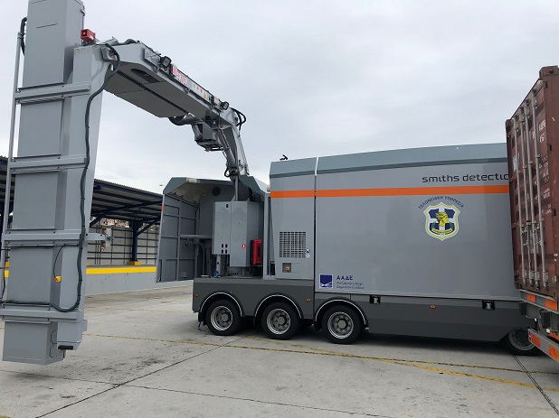

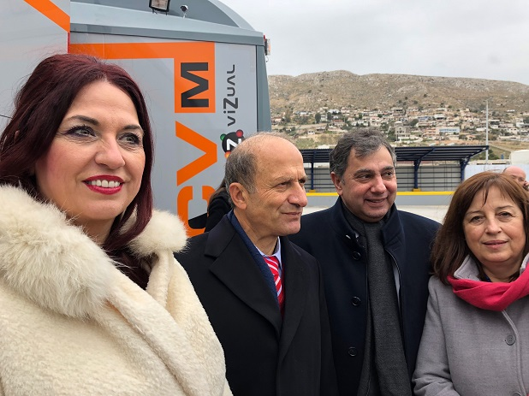

Πρόκειται για το πρώτο από τα τέσσερα μηχανήματα X-ray, που έχει παραλάβει από το τέλος Αυγούστου η Α.Α.Δ.Ε., με στόχο την ενίσχυση των μέσων για την καταπολέμηση του λαθρεμπορίου και την εξασφάλιση κανόνων ίσου ανταγωνισμού στην αγορά, το οποίο εγκαταστάθηκε στο Γ΄ Τελωνείο Πειραιά, ενώ τα υπόλοιπα θα εγκατασταθούν στα Τελωνεία Α΄ Θεσσαλονίκης, Κήπων και Κακαβιάς. Παράλληλα, βρίσκονται στην τελική φάση οι διαδικασίες υπαγωγής της προμήθειας άλλων 12 μηχανημάτων στο Πρόγραμμα Δημοσίων Επενδύσεων (8 αυτοκινούμενα, 2 σταθερά και 2 για σιδηροδρομικά βαγόνια εμπορευματοκιβωτίων). Παρόντες μεταξύ άλλων ήταν η Γενική Διευθύντρια Τελωνείων & ΕΦΚ κα Ειρήνη Γιαλούρη κι ο Πρόεδρος του ΕΒΕΠ κ. Βασίλειος Κορκίδης.

**ΕΤΗΣΙΑ ΕΠΙΘΕΩΡΗΣΗ ΣΔΕΠ**

Στις 29/9/17 στέφθηκε με επιτυχία η ετήσια Επιθεώρηση / Επιτήρηση του Συστήματος Διαχειριστικής Επάρκειας του Συλλόγου κατά τα Πρότυπα αναφοράς από τον αρμόδιο, Διαπιστευμένο Φορέα Πιστοποίησης «ΕΒΕΤΑΜ Α.Ε.»

Οι επιθεωρητές συνεχάρησαν τον Πρόεδρο κ. Νικόλαο Μαυρίκο για την επιτυχημένη οργάνωση του Συλλόγου.

Παράλληλα επισημάνθηκαν (6) παραλείψεις, η διόρθωση των οποίων έχει ήδη προχωρήσει.

Τέλος έχει αποσταλεί σ’ όλα τα μέλη του ΠΣΕΠΕ έντυπο αξιολόγησης των υπηρεσιών του ΠΣΕΠΕ το οποίο καλούνται να συμπληρώσουν.

**ΕΠΙΜΕΛΗΤΗΡΙΑΚΕΣ ΕΚΛΟΓΕΣ ΕΒΕΠ 2017**

Ο Πρόεδρος κ. Νικόλαος Μαυρίκος επανεκλέχτηκε στο ΔΣ του Εμπορικού και Βιομηχανικού Επιμελητηρίου Πειραιώς (ΕΒΕΠ) ύστερα από τις εκλογές του ΕΒΕΠ που διεξήχθησαν Παρασκευή 1, Σάββατο 2, Κυριακή 3 και Δευτέρα 4 Δεκεμβρίου 2017.

Ύστερα από τις εσωτερικές αρχαιρεσίες που διενεργήθηκαν για την εκλογή της επταμελούς Διοικητικής Επιτροπής, ο κ. Μαυρίκος εκλέχτηκε ως Υπεύθυνος Γ.Ε.ΜΗ. και Εξυπηρέτησης Επιχειρήσεων, όντας αρμόδιος για την εύρυθμη λειτουργία των οργανικών μονάδων Γ.Ε.ΜΗ., Υ.Μ.Σ. και Κ.Υ.ΕΠΙΧ. του Επιμελητηρίου.

**ΦΙΛΑΝΘΡΩΠΙΚΟ ΕΡΓΟ ΠΣΕΠΕ**

Στις 14/2/17 ο ΠΣΕΠΕ διέθεσε το ποσό των 1.185,08 ευρώ στα πλαίσια δωρεάς από τους φορείς του ΕΒΕΠ προς την Ιερά Μητρόπολη Πειραιώς, για την αγορά εξοπλισμού κουζίνας. Μ’ αυτό το τρόπο υποδηλώνεται η φιλανθρωπική δράση του ΠΣΕΠΕ, ο οποίος θα συνεχίζει να παραμένει αρωγός σε κάθε ανθρωπιστική προσπάθεια.

**ΝΕΟ ΚΑΤΑΣΤΑΤΙΚΟ ΠΣΕΠΕ**

Είναι σε ισχύ το Νέο Καταστατικό του ΠΣΕΠΕ το οποίο εγκρίθηκε στις 28/9/17 από το Ειρηνοδικείο του Πειραιά, το οποίο αντανακλά τις σύγχρονες απαιτήσεις του Συλλόγου.

**ΣΥΝΕΙΣΦΟΡΑ ΠΣΕΠΕ ΣΤΑ ΜΕΛΗ ΤΟΥ**

Ο ΠΣΕΠΕ συνεχίζει και επιδιώκει την προώθηση των συμφερόντων των μελών του, με συντονισμένες προσπάθειες επίλυσης προβλημάτων που αφορούν τον εφοδιασμό πλοίων γραμμών εξωτερικού (μη εφαρμογή των άρθρ. 270 του Ενωσιακού Τελωνειακού Κώδικα, εφοδιασμός πλοίων με προϊόντα καφέ κ.α.).

Παράλληλα συνέβαλε στην προβολή τους στο εξωτερικό κατά τη διάρκεια του 62ου Διεθνούς Συνεδρίου και Έκθεσης του ISSA στην Αθήνα.

**ΠΡΟΟΠΤΙΚΕΣ ΕΞΕΛΙΞΗΣ ΤΟΥ ΠΣΕΠΕ**

Ο ΠΣΕΠΕ θα συνεχίζει να επιδιώκει την επίλυση διάφορων προβλημάτων που ανακύπτουν εκάστοτε στον τομέα των εφοδιασμών και την απλούστευση των διαδικασιών και γενικά να προβαίνει σε ποικίλες ενέργειες για τη θεσμοθέτηση ευεργετικών διατάξεων προς υποβοήθηση της ανάπτυξης των εφοδιαστικών επιχειρήσεων.